Punto de control: Resultado

Estimado/a alumno/a:

Una vez iniciado el practico no podrá detenerse y deberá concluirse antes el tiempo indicado.

Cuando responda todas la preguntas, presione el botón de FINALIZAR EXAMEN en la parte inferior. No recargue la página ni presione hacia atrás en el navegador, de lo contrario su examen quedará invalidado.

Ante cualquier problema indíqueselo al docente a cargo.

Trabajos Prácticos de Respuesta Múltiple N°8 P1 - CORRECTAS: 7 de 10 -

**APROBADO**

1. Existe un programa que permite veri car la ruta que realiza un conjunto de Paquetes o bloques deinformación a través de una Red de Internet. Dicho servicio debe estar bloqueado por nuestro Firewall para toda comunicación entrante e nuestra red. Este programa corresponde a:

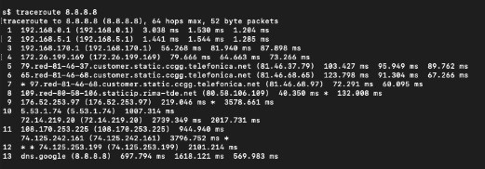

a) WHOIS.

* 1. ICMP.

c) TraceRoute.

* 1. Finger.
  2. Spoo ng.
  3. Ninguna de las Anteriores es correcta.

1. El ataque Syn Flood se basa con el comienzo de cientos de conexiones a un servidor, einterrumpiéndola inmediatamente. Corresponde a un tipo de ataque:

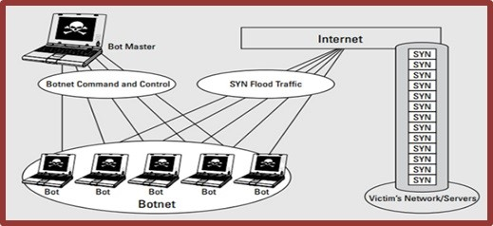

a) Fuerza Bruta.

* 1. Spoo ng.

c) Autenticación.

* 1. Denegación de Servicio.
  2. Escaneo de Puertos.
  3. Ninguna de las Anteriores es correcta.

1. El Conjunto de Protocolos para soportar seguridad de intercambio de paquetes en VPNsestandarizado en IPv6 Se lo denomina:

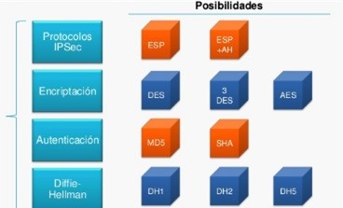

a) PGP.

* 1. Kerberos.
  2. SET.
  3. SSL.

e) IP Sec.

* 1. DH5.
  2. AES.
  3. Ninguna de las Anteriores es correcta.

1. El protocolo IP Sec cuando es con gurado para transportar datos dentro de una red homogénea detipo LAN en modo transporte encripta exclusivamente datos.

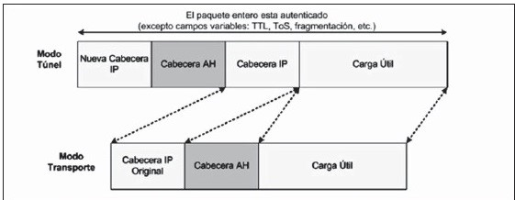

a) Verdadero.

* 1. Falso.

1. Dentro de los Bene cios del uso de la Firma Digital podemos destacar:

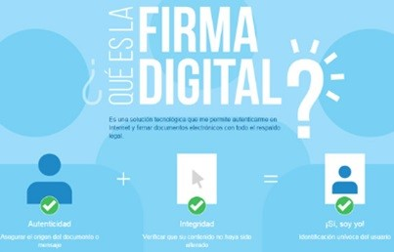

a) Garantía de Procedencia.

* 1. Capacidad de Virtualizar.
  2. Seguridad de no Intervención.
  3. Identi cación del rmante.

e) Todas las anteriores son correctas.

* 1. Hay más de una respuesta correcta.
  2. Ninguna de las Anteriores es Correcta.

1. El conjunto de datos asociados a un mensaje digital que permite garantizar la identidad del rmante yla integridad del mensaje se lo denomina:

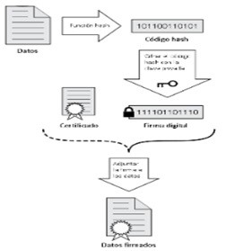

a) Certi cado.

* 1. Firma Electrónica.
  2. Firma Holográ ca.
  3. X509.

e) Firma Digital.

a) Ninguna de las anteriores es correcta.

1. Dentro de la rma digital, La función o algoritmo aplicada a un mensaje de M bits, que da comoresultado un Función de N bits y que constituye un resumen del mensaje original a transmitir dentro del sobre digital se la denomina:

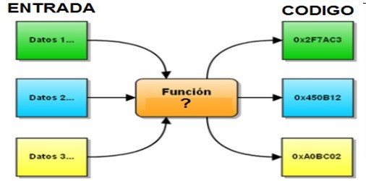

a) RSA.

* 1. DSA.

c) HASH.

* 1. X509.
  2. Ambas a y c.
  3. Ninguna de las Anteriores es correcta.

1. La Norma técnica anunciada por VISA y MASTERCARD que incluye el uso de Certi cados Digitales,que asegura y autentica la integridad de los participantes en una operación económica y su código aplica técnicas de criptografía manteniendo el carácter con dencial de la información se la denomina

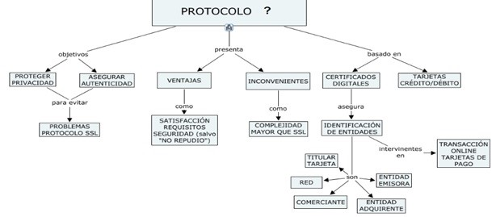

a) PGP.

* 1. Kerberos.

c) SET.

* 1. SSL.
  2. IP Sec.
  3. S/MIME.
  4. Todas las Anteriores son correctas.
  5. Ninguna de las Anteriores es correcta.

1. El Protocolo IP Sec utilizado para realizar encriptación de datos aplicable a redes remotas yheterogéneas puede ser con gurado como:

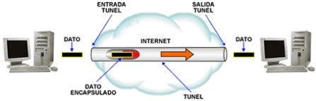

* 1. Modo Túnel.
  2. Modo Digital.
  3. Modo Transporte.
  4. Modo Analógico.

e) Ambas A y C.

* 1. Ambas B y C.
  2. Todas las anteriores son correctas.
  3. Ninguna de las Anteriores es correcta.

1. La Pieza electrónica que prueba la identidad de su propietario, así como el derecho a acceder a lainformación están basados en la norma estándar para los certi cados digitales que corresponde a:

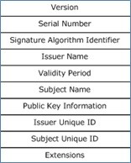

a) RSA.

* 1. HASH.
  2. DSA.
  3. PGP.

e) X509.

f) Ninguna de las Anteriores es correcta.

|  |  |  |
| --- | --- | --- |
| **RESUMEN**  Trabajos Prácticos de Respuesta Múltiple N°8  P1 | CORRECTAS: 7 de 10 | **APROBADO** |

[SALIR](https://miel.unlam.edu.ar/evaluacion/event/salir/comision/30097433)

Departamento de Ingeniería e Investigaciones Tecnológicas - Materias Interactivas en

Línea - 2023